Circuito serial pra conectar no RTL8181
Eu segui esse esquema aqui:
http://www.rogercom.com/PortaSerial/PortaSerial.htm

Esquema:
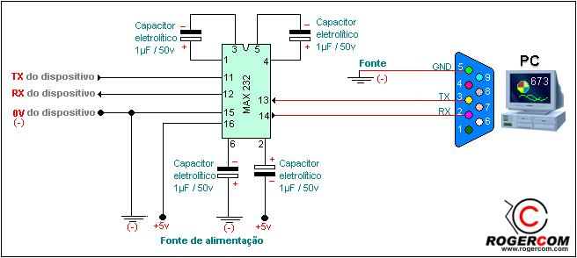

Você vai precisar de:
1 Chip MAX232
4 Capacitores 1uF/~50V
1 Placa de circuito impresso furadinha, com o espaço pro chip.
1 Conector molex (pega um de cooler de gabinete, que ligue em fonte)
1 Conector fêmea de speaker, com 4 entradas e conectores internos
(ou qualquer coisa que o valha, vale até soldar nos pinos)

O que é um conector molex?
É esse aí, quatro fios, 12V, TERRA, TERRA, 5V
Acho que esse é o fêmea, tem um igual no seu HD e no seu CDROM também.
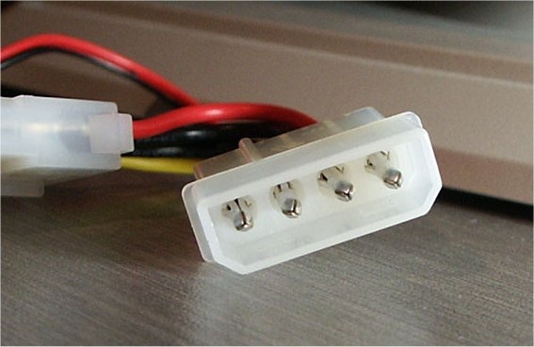

O que é um conector de speaker? Escolhe aí. Você vai precisar de três plugues
de um pino, ou um de três, ou dois de dois... etc etc.
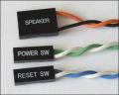

Junte os TERRAS:
Fio que sai do pino 15 (vai pro RTL8181)
Fio que sai do pino 6 (depois de passar pelo capacitor)
Fio que vem do conector serial (pino 5 do conector)
Esses três fios vão ligar no TERRA da fonte (molex)

Junte os +5V:
Fio que sai do pino 16
Fio que sai do pino 2 (depois de passar pelo capacitor)
Esses dois fios vão ligar no +5V da fonte (molex)

Acho que essa "juntagem" é a única coisa que não tá bem à vista no esquema.

Depois de fazer o circuito:
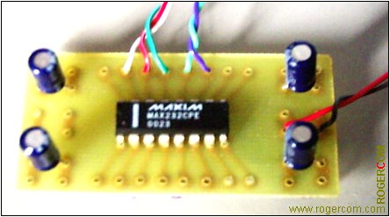

Você vai acabar com:
3 fios pra ligar na ovislink, sendo o TX, RX, TERRA
3 fios pra ligar na serial, sendo o TX, RX, TERRA
2 fios pra ligar na energia, sendo +5V, TERRA

A serial tem no esquema quais os fios ligar.

Com o conector de speaker, você coloca na ordem: TX, RX, TERRA. Vai sobrar um
buraquinho, não liga.

Uma imagem que eu encontrei, inverti ela pra ficar mais ou menos como você deveria ver vista pela FRENTE.
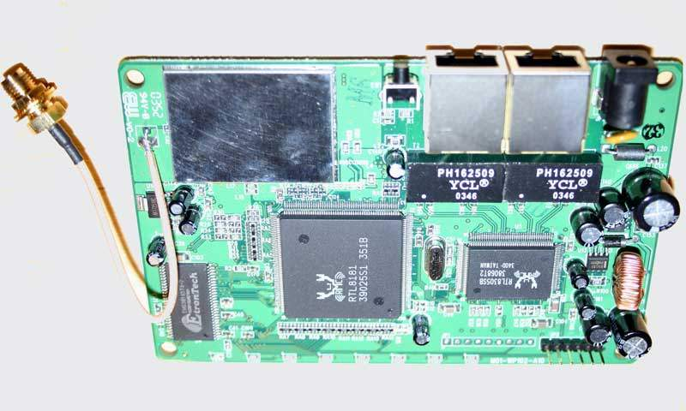

O JP2 na ovislink, visto de FRENTE:
pino 2: TX
pino 3: RX
pino 4: TERRA

Esse conector você pluga nessa ordem na ovislink. Vendo ela de frente, você vai
ver 6 pinos do seu lado direito, na parte frontal. Pluga o TX+RX+TERRA no
2,3,4, respectivamente. Vai sobrar um pino antes e dois depois, não são
utilizados.

Com o conector molex, se você pegou um de um ventilador velho, é MUITO provável
que ele esteja conectado no preto (terra) e no amarelo (+12V). Você TROCA os
fios de posição, ele tem que se conectar com o fio VERMELHO (+5V) da fonte, não
o amarelo (+12V). Se ligar no 12V, babau circuito.

Depois disso, pluga o molex num conector da sua fonte, pluga o serial na
serial do micro, pluga o conector de speaker no ovislink, liga o PC.

No minicom (ou qualquer outro programa de terminal), você configura para: 38400
8-N-1 Controle de fluxo por Hardware

Ao ligar a bridge, você deve ver aparecendo o boot. A partir daí, começa a
ficar complicado:

Vai teclando ESC após ligar o bixo na energia. Você vai cair num prompt, depois
de ver "Escape booting by user".

Agora você já tá conversando com a bridge, só precisa configurar ela pra
receber o arquivo. Isso tem a ver com a sua rede.
Suponha que seu IP do computador é 192.168.1.234, você vai colocar a bridge na
mesma faixa de ip, como por exemplo 192.168.1.235.

O prompt é sempre <RealTek>:

<RealTek> ipconfig 192.168.1.235
Now your Target IP is 192.168.1.235
<RealTek>

OK, agora é só enviar via TFTP o firmware para o aparelho. No seu PC, supondo
que é um linux e que o firmware esteja no arquivo shortlinux-1.3.bin:

# ls -l shortlinux-1.3.bin
-rw-r--r-- 2 eliphas users 1062926 2005-10-01 19:35 shortlinux-1.3.bin

Então, vamos usar o cliente TFTP pra enviar o arquivo:

# tftp 192.168.1.235
> binary
> put shortlinux-1.3.bin
.... (vai estar enviando)
> quit
#

Pronto, olha lá no minicom:

**TFTP Client Upload, File Name: shortlinux-1.3.bin
-
**TFTP Client Upload File Size = 000D280E Bytes at 80300000

Success!
<RealTek>

Legal, isso quer dizer que o arquivo foi enviado com sucesso, o tamanho dele é
D280E (veja aí, isso é um exemplo) e ele foi gravado no endereço 80300000.

Agora é gravar no flash (30000 é o endereço de gravação, todas as ovislink são
esse endereço. O 80300000 também nunca vi mudar):

<RealTek>flw 30000 80300000 d280e
Flash Program from 80300000 to 00030000 with 000D280E bytes ?
(Y)es, (N)o->y
..............Flash Write Successed!
<RealTek>

Reinicie a bridge e provavelmente você vai ver o linux reiniciando normalzinho.

Ufa!

[ ]'s
--
Eliphas

